Sciences 9e année Nom ___________________________ classe __________

Unité 1 : Chapitre 10 : Nos Connaissances sur l’Univers

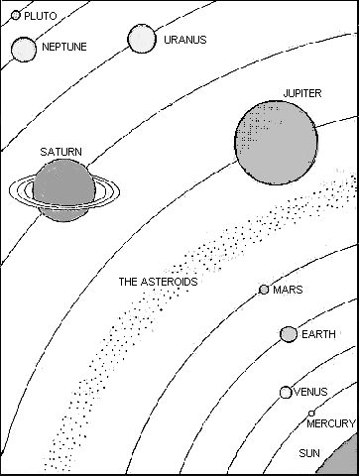
Plan du carnet et guide d’étude
- L’observation des corps célestes
  - Définit un corps céleste (p. 352)
  - Le mouvement des corps célestes (p. 358)
  - Le mouvement de la lune, du soleil et des planètes (p.359)
  - Les astéroïdes et Les comètes
(p.360)
  - Les constellations saisonnières (p.360)
  - Identification de certaines constellations : la grande ourse, la petite ourse, Orion, lion, Cassiopée
  - Identification de certains astérismes : le grand chariot, le petit chariot, la ceinture d’Orion
  - Les conclusions

- Les Modèles de l’Univers (Pliable)
  - Les contributions de …
    - Aristote (p.368)
    - Ptolémée (p.369)
    - Copernic (p.371)
    - Galilée (p.372)
    - Kepler (p.376)
    - Newton (p.378)
  - Les technologies qui ont avancé les observations du système solaire
Vocabulaire
Aristote | constellation (f) | Galilée | Newton
astéroïde (m) | Copernic | géocentrique | orbite (f)
astrolabe (f) | Corps (m) céleste | héliocentrique | planète (f)
comète (f) | écliptique (f) | Kepler | Ptolémée

1.____________________________________ : un objet naturel dans l’espace.
2. modèle ____________________________________ : modèle qui prend la Terre pour centre.
3. modèle ____________________________________ : modèle qui prend le soleil pour centre.
4. ____________________________________ : corps céleste en orbite autour d’une étoile, d’une masse suffisante pour avoir une forme sphérique.
5. ____________________________________ : petit corps rocheux du système solaire; la plupart sont en orbite entre Mars et Jupiter.
6. ____________________________________ : corps céleste de roche et de glace en orbite excentrique autour du soleil; possède une queue qui est visible quand le corps passe dans le système solaire intérieur.
7. ____________________________________ : mouvement apparent du soleil autour de la terre.
8. ____________________________________ : groupe d’étoiles qui forment un arrangement reconnaissable de la Terre.
9. ____________________________________ : le trajet suivi par un corps céleste qui tourne autour d’un autre plus grand.
10. ____________________________________ : philosophe grec (384-322 av. J.-C.) qui a conclu que la terre était ronde, et développé un modèle géocentrique de l’Univers.
11. ____________________________________ : scientifique grec vivant en Égypte (90-168 après J.C.) qui a développé le modèle géocentrique en utilisant des épicycles pour expliquer le mouvement compliqué des planètes vues de la Terre.
12. ____________________________________ : scientifique polonais (1473-1543) qui a été le premier à proposer un modèle héliocentrique de l’univers.
13. ____________________________________ : scientifique italien (1564-1642) qui a accepté et soutenu la théorie héliocentrique par des observations à la lunette astronomique. Il a été condamné par l’Église catholique pour cette théorie qui contredisait les enseignements de l’Église.
14. ____________________________________ : scientifique et mathématicien allemand (1571-1630) qui a analysé mathématiquement des mesures précises sur le mouvement des planètes et conclu que l’orbite des planètes est une ellipse.
15. ____________________________________ : scientifique et mathématicien anglais (1643-1727) qui a découvert la loi de la gravité et démontré que c’est la gravité qui retient les planètes dans leur orbite.
16. ____________________________________ : un instrument astronomique formé de deux disques en métal utilisé autrefois pour mesurer la position des objets dans le ciel.

L’Exploration Spatiale

- L’observation des corps célestes

Définit un corps céleste : (p.352)
- ________________________________________________________________________________________________________________________________________________________________________
Le Mouvement des Corps Célestes (p.358)

- Décrit le mouvement des étoiles.
________________________________________________________________________________________________________________________________________________________________________________________________________________________________________________________________________________________________________________________________________________
________________________________________________________________________________________________________________________________________________________________________

- Définit étoile polaire : ________________________________________________________________________________________________________________________________________________________________________

Le Mouvement du soleil et des planètes (p.359)

- Explique le mouvement du soleil, des planètes et la Lune :

Le Soleil
________________________________________________________________________________________________________________________________________________________________________
- Le trajet suivi par le soleil est appelé? ___________________

- Les Planètes
________________________________________________________________________________________________________________________________________________________________________

- La Lune
________________________________________________________________________________________________________________________________________________________________________

- Explique pourquoi on ne peut pas voir les étoiles le jour.
________________________________________________________________________________________________________________________________________________________________________

- Est-ce qu’on peut voir toutes les étoiles dans l’espace? Explique.
________________________________________________________________________________________________________________________________________________________________________
________________________________________________________________________________________________________________________________________________________________________________________________________________________________________________________________________________________________________________________________________________

Les Astéroïdes et Les Comètes (p.360)

- Définit astéroïdes : ____________________________________________________________________________________________________________________________________________________________________________________________________________________________________________________________

- Définit comètes :
____________________________________________________________________________________________________________________________________________________________________________________________________________________________________________________________

- Explique le mouvement des comètes. Pourquoi ce mouvement constitue une exception?
________________________________________________________________________________________________________________________________________________________________________________________________________________________________________________________________________________________________________________________________________________

Les Constellation Saisonnières (p.360)

- Qu’est-ce que c’est une constellation?
____________________________________________________________________________________

____________________________________________________________________________________

____________________________________________________________________________________

- Pourquoi voit-on une partie différente du ciel selon les saisons?
____________________________________________________________________________________________________________________________________________________________________________________________________________________________________________________________
- Identifie les constellations qui suivent (la grande ourse, la petite ourse, Orion, lion, Cassiopée):

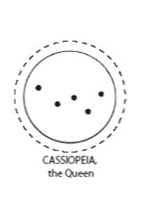 | 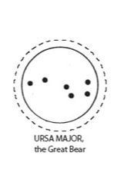 | 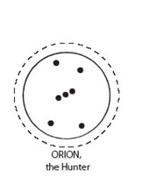
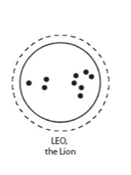 |  | 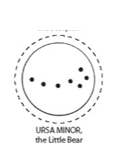

- Quelle est la différence entre une constellation et un astérisme? Nomme les trois astérismes étudiés en class.

___________________________________________________________________________________

___________________________________________________________________________________

____________________________________________________________________________________________________________________________________________________________________________________________________________________________________________________________

Conclusions

- Explique le mouvement des corps célestes.
________________________________________________________________________________________________________________________________________________________________________________________________________________________________________________________________________________________________________________________________________________
- Qu’est ce qui « tient » ces corps célestes en orbite?
________________________________________________________________________________________________________________________________________________________________________

2. Les Modèles de l’Univers
1. Explique les contributions des individus suivants sur le mouvement des corps célestes.
________________________________________________________________________________________________________________________________________________________________________________________________________________________________________________________________________________________________________________________________________________________________________________________________________________________________________________________________________________________________________________________________________________________________________________________________________

Aristote

_________________________________________________________________________________________________________________________________________________________________________________________________________________________________________________________________________________________________________________________________________________________________________________________________________________________________________________________________________________________________________________________________________________________________________________________________________________________________________________________________________________

Copernic

________________________________________________________________________________________________________________________________________________________________________________________________________________________________________________________________________________________________________________________________________________________________________________________________________________________________________________________________________________________________________________________________________________________________________________________________________

Ptolémée

_________________________________________________________________________________________________________________________________________________________________________________________________________________________________________________________________________________________________________________________________________________________________________________________________________________________________________________________________________________________________________________________________________________________________________________________________________________________________________________________________________________

Galilée

__________________________________________________________________________________________________________________________________________________________________________________________________________________________________________________________________________________________________________________________________________________________________________________________________________________________________________________________________________________________________________________________________________________________________________________________________________________________________________________________________________________

Kepler

__________________________________________________________________________________________________________________________________________________________________________________________________________________________________________________________________________________________________________________________________________________________________________________________________________________________________________________________________________________________________________________________________________________________________________________________________________________________________________________________________________________

Newton

Les technologies d’observation astronomique.
Identifie les instruments représentés ici :
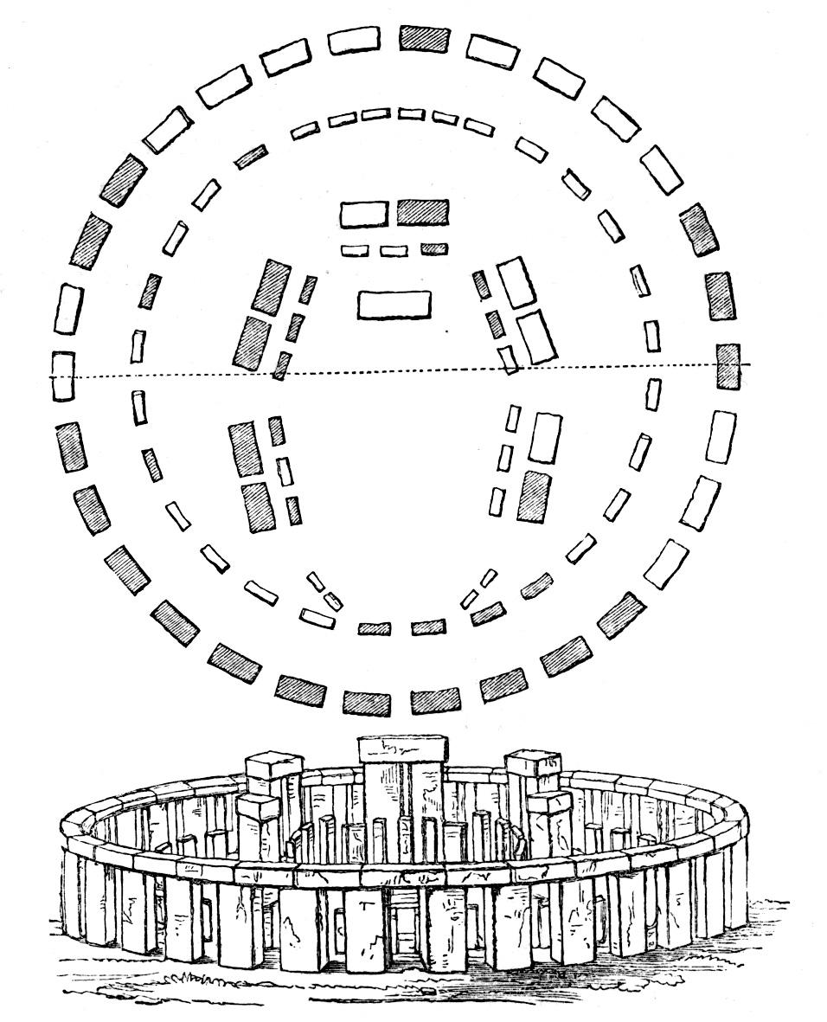 | 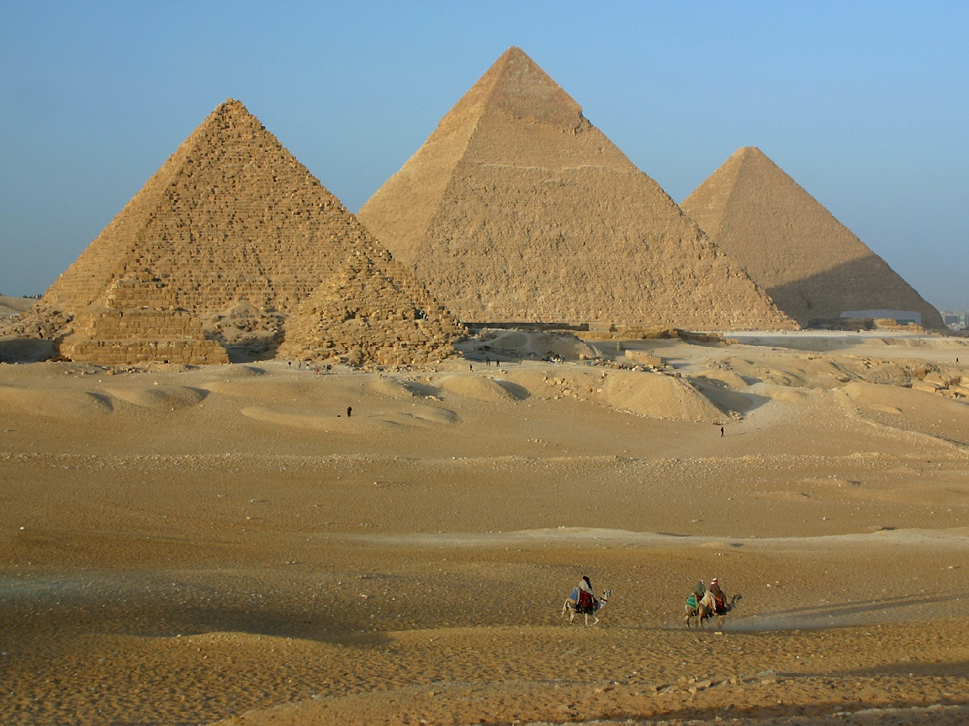
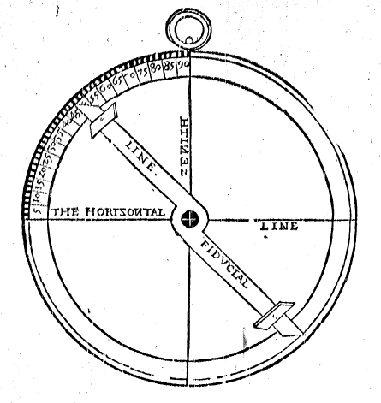 | 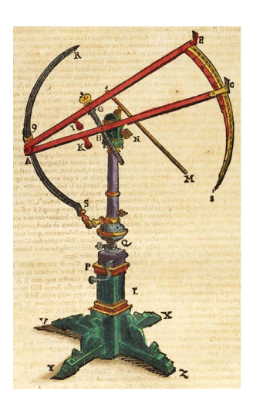
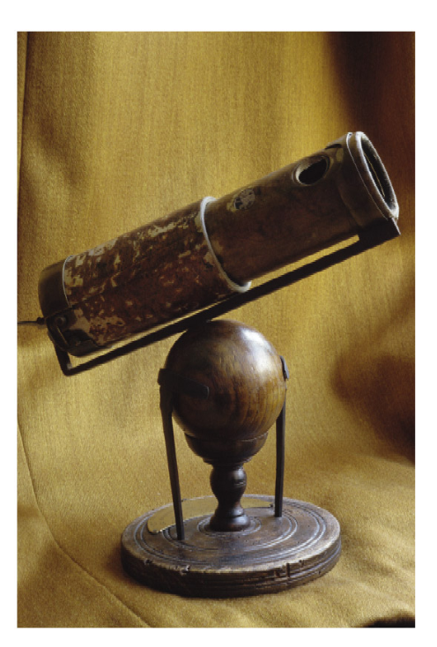 | 

